“SISTEM INFORMASI PENGOLAHAN DATA KEPEGAWAIAN DENGAN METODOLOGI BERORIENTASI OBJEK DI DISPERINDAG KOTA PANGKALPINANG”
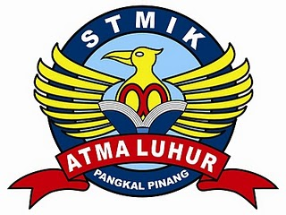

Disusun Oleh
Annisa Cikal 1022500110

PROGRAM STUDI SISTEM INFORMASI
STMIK ATMA LUHUR
PANGKALPINANG
2013 /2014
